Nowoczesne maszynki do baniek mydlanych - gdzie je kupić?
W naszym artykule podpowiadamy, gdzie można kupić maszynki do baniek mydlanych dla najmłodszych dzieci i tych nieco starszych. Zapoznaj się z treścią artykułu.

Maszynki do baniek mydlanych - idealny prezent dla dziecka
Jedną z ulubionych zabaw dzieci, szczególnie w wieku przedszkolnym czy wczesnoszkolnym i młodszych, jest robienie baniek! Dlatego właśnie maszynki do baniek mydlanych to świetny pomysł na prezent. Kiedy się sprawdzi?
Bańki - czas na zabawę!

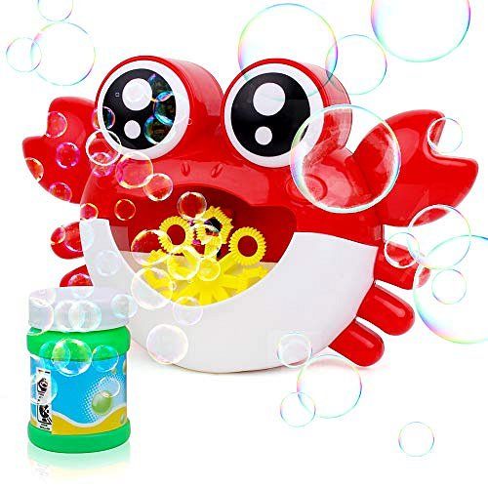
Robienie baniek to zabawa, która uświetni każde, towarzyskie spotkanie Twojego dziecka. Gdy planujesz grilla ze znajomą rodziną i ich dziećmi, wypad do zoo, do parku czy też piknik na ogrodzie maszynki do baniek mydlanych okażą się doskonałą formą zabawy dla wszystkich dzieciaków - nie tylko latem!
Maszynki do baniek mydlanych w sklepie E kids Planet
Gdzie można kupić dobrej jakości maszynki do baniek mydlanych? Dostępne są między innymi w sklepach internetowych! Szczególną uwagę pragniemy zwrócić na produkty, które oferuje sklep E kids Planet. W jego katalogach dostępne są zabawki dla dzieci ale także produkty do utrzymania higieny maluchów, zabawki do ogrodu, książeczki, asortyment do wyprawki dziecięcej i wiele innych. Jesteś rodzicem? Poznaj zatem propozycje E kids Planet dla Ciebie, Twojego syna lub córki.

